**EXMO. SR. PRESIDENTE DA CÂMARA MUNICIPAL DE SUMARÉ**

Indico ao Exmo.Prefeito municipal, e a ele ao departamento competente no sentido de providenciar pintura do redutor de velocidade “lombada” na **Rua Virgílio Basso, próximo ao N° 363** no **Bairro Jardim São Domingos.**

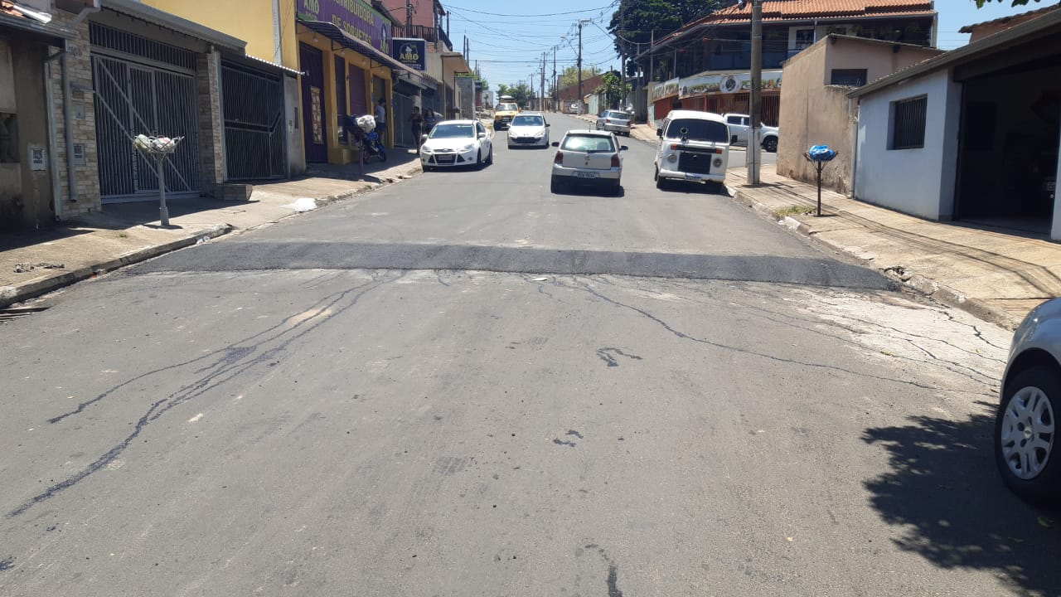

A Indicação se faz necessária, pois os veículos andam em alta velocidade com grandes riscos de causar acidentes e atropelamentos com a falta de pintura na sinalização.

Sala das Sessões, 19 de novembro de 2021.

